NÉT ĐẶC SẮC CỦA CÁC DI TÍCH LỊCH SỬ -
VĂN HÓA CẤP QUỐC GIA
Đến thời điểm hiện nay tỉnh Trà Vinh đã có 43 di tích được xếp hạng trong đó có 15 di tích quốc gia 28 di tích cấp tỉnh. Riêng trên địa bàn thành phố Trà Vinh có 07 di tích được xếp hạng trong đó có 05 di tích quốc gia gồm Đền thờ Chủ tịch Hồ Chí Minh, Ao Bà Om, chùa Ang Kor Raig Borei, Phước Minh Cung, chùa Kom Pong. Có nhiều tài liệu viết về các di tích lịch sử - văn hóa cấp quốc gia ở thành phố Trà Vinh, nhưng mỗi di tích đều chứa đựng những nét đặc sắc riêng, cần phải bảo tồn và phát huy.
Đền thờ Chủ tịch Hồ Chí Minh
Đ
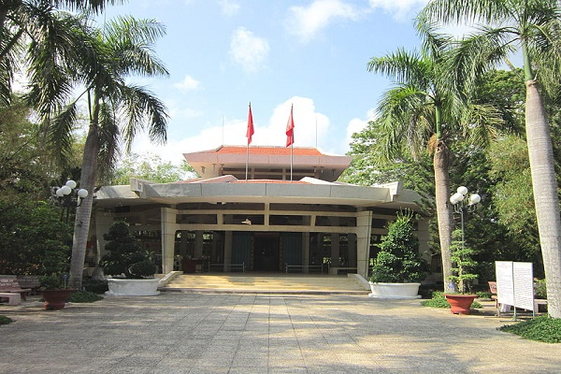
ền thờ Chủ tịch Hồ Chí Minh tọa lạc tại ấp Vĩnh Hội, xã Long Đức được Bộ Văn hóa Thông tin xếp hạng là di tích lịch sử cấp quốc gia theo Quyết định số 1570-VHQĐ ngày 05/05/1989. Ngôi đền được khởi công xây dựng ngày 10-3-1970 và khánh thành vào đêm giao thừa xuân Tân Hợi (nhằm ngày 26-01-1971). Ngôi đền là một ngôi nhà nhỏ, cột gỗ, mái lá, vách tol, nội thất bày trí đơn giản nhưng công trình là cả tấm lòng của quân dân Trà Vinh đối với Bác Hồ sau khi được tin Bác qua đời.
Ngay từ lúc khánh thành đến khi cuộc kháng chiến chống Mỹ kết thúc, bọn địch đã tổ chức nhiều cuộc càn quét, bắn phá trong đó trận càn ngày 10-3-1971 dưới sự yểm trợ của máy bay, tàu chiến, pháo binh địch đã đốt được ngôi Đền. Đền thờ Bác Hồ bị đốt là nổi đau nhứt nhói lòng người. Quân dân Long Đức,Trà Vinh vừa chiến đấu vừa xây dựng lại ngôi Đền. Mùa xuân năm 1972 Đền thờ Bác xây dựng lần thứ hai hoàn thành. Trưa ngày 29-4-1975, trong giờ phút hấp hối địch đã cho máy bay bắn phá làm cháy một góc ngôi Đền.
Sau ngày đất nước thống nhất, ngôi Đền được trùng tu lại nguyên gốc ban đầu. Song song đó nhiều công trình cũng được xây dựng như nhà bao che có dạng đóa sen hồng để che mưa che nắng cho ngôi Đền, nhà trưng bày giới thiệu về cuộc đời và sự nghiệp của Bác Hồ và quá trình xây dựng và bảo vệ ngôi Đền. Nhằm tạo điều kiện thuận lợi cho mọi người về đây viếng Bác, tham quan học tập, vui chơi giải trí, một công viên đã và đang hình thành trên diện tích hơn 3 héc ta có sân lễ, hồ sen… Đặc biệt, năm 2011, Nhà sàn Bác Hồ được phục dựng trong khuôn viên khu di tích và mở của đón khách năm 2012. Năm 2017, Ủy ban nhân dân tỉnh Nghệ An đã cho làm khối đá quý Đại lam ngọc nặng 15 tấn đặt tại Đền thờ để góp phần tôn tạo cảnh quan và linh khí cho ngôi Đền.
Hàng năm khu di tích đón hơn 50 ngàn lượt khách. Vào các dịp lễ tết hay có sự kiện chính trị quan trọng, Đảng bộ và quân dân Trà Vinh đều về đây thắp hương tưởng nhớ công ơn Bác và báo công lên Người. Trong những ngày tết Nguyên đán, đã trở thành thông lệ nhiều gia đình ở Trà Vinh cùng đưa nhau về Đền thờ viếng Bác như một tình cảm thiêng liêng không thể thiếu. Vào ngày 2 tháng 9 hàng năm thì đồng bào Trà Vinh lại tề tựu về ngôi đền tổ chức lễ giỗ Bác Hồ. Vào dịp kỷ niệm ngày thành lập Đoàn Thanh niên Cộng sản Hồ Chí Minh thì Đền thờ là điểm hẹn của tuổi trẻ Trà Vinh.
Ao Bà Om
A
o Bà Om còn gọi là Ao Vuông thuộc Khóm 4, Phường 8, thành phố Trà Vinh được Bộ Văn hóa Thông Tin xếp hạng là di tích quốc gia thuộc loại hình danh lam thắng cảnh theo Quyết định số 921-QĐ/BT ngày 20/7/1994.
Về tên gọi Ao Bà Om có nhiều dị bản giải thích khác nhau, tuy nhiên truyền thuyết thi đua đào ao Kù-Bros (Ao Nam), Kù-Srây (Ao Nữ) là câu chuyện hấp dẫn được nhiều người biết đến.
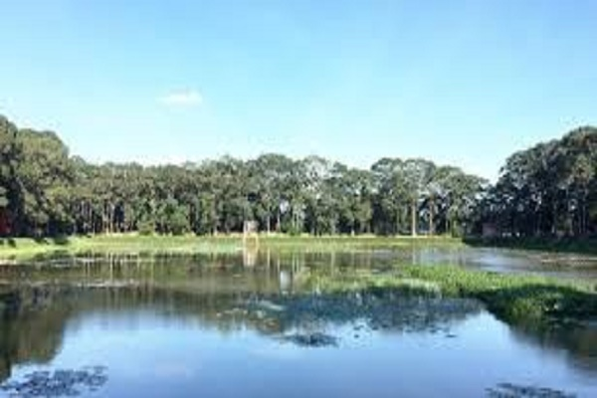
Toàn bộ khuôn viên Ao Bà Om có diện tích gần 19 héc ta trong đó diện tích mặt ao hơn 42.000 m2. Bao quanh ao là bờ cát nhấp nhô khi cao khi thấp, lúc rộng lúc hẹp như có một hấp lực mạnh mẽ với người đồng bằng. Trên bờ ao có hơn 500 cây dầu, cây sao trong đó có nhiều cây cổ thụ, qua thời gian dưới tác động của thiên nhiên những cây cổ thụ này trơ lên những bộ rễ kỳ thú là nét độc đáo đặc trưng riêng làm hấp dẫn nhiều người. Ngoài ra, bao quanh bên ngoài còn nhiều cây xanh tạo nên vẻ hoang sơ, tỉnh lặng để mỗi chúng ta khi đến đây cảm thấy yêu thiên nhiên, yêu cuộc sống hơn. Mùa mưa mặt nước ao xanh trong, điểm xuyến là những đóa sen, đó súng khoe sắc là cảm tác cho các thi, nhạc sĩ.
Hàng năm, vào ngày 14, 15 tháng Ka-đâk (tháng 12) của người Khmer tức khoảng ngày 14 - 15 tháng 10 âm lịch của người Việt, tại Ao Bà Om diễn ra lễ hội Ok-Om-Bok (lễ hội đút cốm dẹp hay lễ hội cúng trăng) của đồng bào Khmer.
Lễ hội Ok-Om-Bok thu hút hàng chục ngàn người khắp nơi về Ao Bà Om tham quan ngắm cảnh, tham gia các trò chơi dân gian, thưởng thức các loại hình biểu diễn nghệ thuật dân tộc, xem triển lãm và cúng trăng.
Chùa Ang Kor Raig Borei (Chùa Âng)
C
hùa Ang Kor Raig Borei còn gọi là Chùa Âng tọa lạc trong khuôn viên rộng hơn 8 héc ta bên cạnh di tích Ao Bà Om, được Bộ Văn hóa Thông tin xếp hạng là di tích quốc gia thuộc loại hình di tích kiến trúc nghệ thuật theo Quyết định số123/QĐ-BVHTT ngày 12/7/1994.
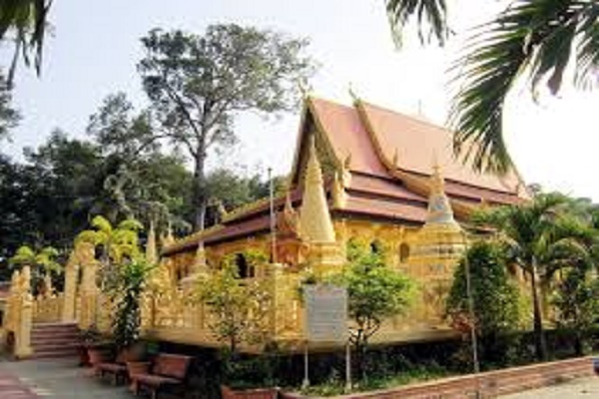
Theo truyền kể thì chùa Âng được xây dựng vào cuối thế kỷ X năm 990 dương lịch tức năm 1534 Phật lịch. Tuy nhiên, ngôi chính điện với những giá trị kiến trúc độc đáo còn tồn tại đến hôm nay được xây dựng vào năm 1842 dương lịch tức năm 2386 Phật lịch.
Cổng chùa nằm ở hướng đông được trang trí mô típ truyền thống của người Khmer như: yăk (chằn), key-no (tiên nữ), krud (chim thần)… Đặc biệt, ở Chùa Âng bao quanh bên trong hàng rào là hào nước.
Chính điện hình chữ nhật được xây dựng ở trung tâm chùa trên nền cao và hành lang rộng bốn phía. Ở hai hướng đông và tây có cổng ra vào. Khung sườn của chính điện làm bằng gỗ quý, mái lợp ngói. Mái được cấu tạo gồm ba cấp mái, hai mái trên cùng thì dốc và cao hơn các mái kia. Ở hai đầu mái (đầu hồi) đóng kín bằng một tấm gỗ hình tam giác (hô-cheang) được chạm khắc hình tượng Chư thiên đội mâm đựng tam tạng kinh và hoa hướng dương. Trên các diềm mái là hình phu-chông (rồng) nằm xoãi dài theo bờ dải.
Nội thất chính điện gồm 12 cột chính bằng gỗ, trên những cột cũng được trang trí hình tượng phu-chông (rồng). Bàn thờ Phật với nhiều tượng Phật lớn nhỏ khác nhau trong đó tượng Phật chính cao 2,1m an tọa trên một tòa sen làm vào năm 1882 dương lịch. Phía trước bàn thờ Phật là bao lam bằng gỗ chạm khắc rất tinh xảo hình hoa lá muông thú và được sơn son thếp vàng. Trên vách bốn bên trang trí rất nhiều bức tranh với chủ đề xoay quanh về cuộc đời của Đức Phật. Trên trần thì trang trí 04 bức bích họa lớn gồm: Phật đản sanh, Phật xuất gia, Phật đắc đạo và Phật niết bàn.
Đặc biệt, trước chính điện Chùa Âng có một tháp 05 ngọn. Ở bốn góc chân tháp có 04 Rech-cha-sey (sư tử vua) canh gác. Theo quan niệm Ấn Độ giáo các vị thần trên đỉnh núi Someru tức núi vũ trụ có 05 ngọn, xung quanh là đại dương và thành vách bao bọc, cho nên tháp này tượng trưng cho đỉnh núi Someru, những vòng rào hồi lang quanh chân tháp là hào nước phía trước tượng trưng cho lục địa và đại dương bao bọc quanh núi vũ trụ.
Xung quanh chính điện còn có rất nhiều tháp, thân tháp có nhiều tầng nhỏ dần từ dưới lển trên. Trên đỉnh tháp là đầu thần 4 mặt Ma-ha-prum, tiền thân của Brah-ma vị thần sáng tạo ra thế gian. Ma-ha-prum có mặt ở các chùa Khmer, phản ánh sự thắng thế của Phật giáo đói với Bà La Môn giáo, qua câu chuyện dân gian về cuộc thi đố thách đấu giữa Ma-ha-prum và hoàng tử Thô-ma-bal mà người thất bại chịu mất đầu là Ma-ha-prum.
Ngoài ra, trong khuôn viên chùa còn nhiều công trình kiến trúc khác như sa la, tăng xá, tháp cốt… Riêng ngôi sa la của Chùa Âng là ngôi nhà sàn bằng gỗ còn gìn giữ đến nay. Tổ hợp của các công trình này, qua bàn tay khéo léo của các nghệ nhân Khmer đã tạo cho ngôi chùa nét kiến trúc độc đáo.
Phước Minh cung (Chùa Ông)
P
hước Minh Cung còn gọi là chùa Ông tọa lạc ở số 44 đường Điện Biên Phủ, Phường 2, thành phố Trà Vinh, được Bộ Văn hóa Thông tin xếp hạng là di tích quốc gia thuộc loại hình di tích kiến trúc nghệ thuật theo Quyết định số 76/2005/QĐ-BVHTT ngày 16/7/11/2005.
Phước Minh Cung được biết đến là một công trình kiến trúc nghệ thuật độc đáo vào những năm đầu thế kỷ XX. Phước Minh Cung có kiến trúc theo kiểu "nội công ngoại quốc" gồm ba tòa nhà nằm ngang song song tạo thành tiền điện, trung điện, chính điện. Hai bên là hai dãy đông sương, tây sương hướng vào ba tòa nhà ngang tạo thành một công trình khép kín hình chữ khẩu. Giữa các tòa nhà là sân thiên tỉnh hoặc hành lang thông thương. Mái chùa thiết kế "trùng thềm điệp ốc" lợp ngói âm dương tiểu đại, diềm mái là loại ngói tráng men màu xanh ngọc. Trên các gờ mái, mặt dựng đầu hồi trang trí đồ án lưỡng long tranh châu, bát tiên, tứ linh, hoa lá, muông thú… Khung sườn chịu lực làm bằng gỗ quý gồm hai loại cột tròn và vuông, kê chân cột là các tảng đá hình bát giác, hình cách sen.
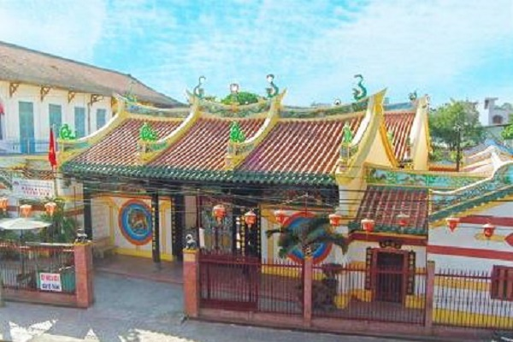
Có ba cửa ra vào một của vào chính điện, một cửa vào đông sương và một cửa và tây sương. Nội thất có hai cửa ra vào hai bên đối diện nhau tạo thành "ngũ môn kín". Cửa chính trang trí hình tượng môn thần Tần Thúc Bảo và Uất Trì Cung. Hai bên vách là hai phù điêu thanh long, bạch hổ. Ở giữa bên trên là biển đại tự Phước Minh Cung cùng các mảng phù điêu đề tài kết nghĩa đào viên, tứ dân và các điển tích. Trên các rường cột chạm khắc họa tiết long, lân, hoa lá rất tinh xảo, độc đáo cùng các tiểu tượng trong bát tiên.
Nội thất tiền điện gồm các bàn thờ, khánh thờ: Ngọc Hoàng Thượng Đế, Tiên Hiền, Hậu Hiền và phù điêu đào lộc trường thọ, tùng hạc trường xuân cùng các liễn đối, hoành phi. Trung điện trang trí đồ án bát tiên kỵ thú cùng các phù điêu, liễn đối, hoành phi. Chính điện gồm ba gian thờ Quan Thánh Đế Quân, Chúa Sinh Nương Nương, Phước Đức Chính Thần. Khánh thờ các vị thần được chạm khắc tỉ mĩ, tinh xảo đề tài song long tranh châu, long vân, hoa điểu, câu đối… Trên các cột chính điện còn vẽ long vân, trang trí liễn đối. Trên các trụ đội (áp quả) chạm khắc ngư hóa long, thủy ba, hoa lá cùng các mảng phù điêu chạm dơi, điểu, hồ điệp… Nội thất Phước Minh Cung còn có xích thố bằng mây, các hoành phi: tinh trung đại nghĩa, nghĩa khí tam thiên, linh chiêu thiên cổ, vạn cổ tinh trung, nghĩa bạc vân thiên, kiền khôn chính khí, tải dục tải sinh, uy linh uy đức đều là những tác phẩm nghệ thuật độc đáo.
Phước Minh Cung là công trình kiến trúc nghệ thuật tiêu biểu còn lưu giữ nhiều tác phẩm nghệ thuật truyền thống độc đáo mang đậm nét văn hóa dân tộc Hoa.
Chùa KomPong (Chùa Ông Mẹt)
C
hùa Kom Pong còn gọi là chùa Ông Mẹt, tọa lạc ở số 50/1 Lê Lợi, Khóm 2, Phường 1, thành phố Trà Vinh. Ngôi chùa được tạo dựng đầu tiên vào khoảng năm 642 cách vị trí hiện tại khoảng 1km. Đến năm 1315 Phật lịch tức năm 711 dương lịch chùa mới được dời về vị trí hiện nay.
Trải qua thời gian, ngôi chùa nhiều lần được trùng tu sửa chữa nhưng ngôi chính điện và thư viện hai công trình có giá trị về kiến trúc, điêu khắc, hội họa được xây dựng vào những năm đầu thế kỷ XX vẫn giữ được kiểu dáng kiến trúc.
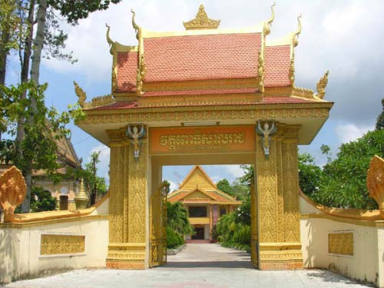
Chính điện hình chữ nhật được xây theo hướng đông tây, mặt quay về hướng đông trên nền tam cấp. Ở bốn góc phía trong rào là các tháp dạng Kốte. Phía trước hướng đông và phía sau hướng tây là cửa ra vào với nhiều bậc thang lên xuống. Bên trong chính điện ở hướng tây là một bệ thờ lớn. Trung tâm bệ thờ đặt Preas-chi rất to ngồi thiền trên tòa sen cùng nhiều tượng khác như: Phật đắc đạo, Phật khất thực, Phật thuyết pháp, Phật niết bàn... Khung sườn chịu lực của chính điện như cột, kèo, đòn tay… đều làm bằng gỗ quý. Trên mỗi đầu cột và xiên ngang chạm khắc hoa văn nối tiếp nhau thành một chuỗi và được sơn son thiếp vàng. La phông cũng làm bằng gỗ tốt, chạm khắc công phu, sắc xảo đề tài bánh xe luân hồi, hoa hướng dương, hoa sen. Trên bốn bức tường vẽ các tranh theo chủ đề phân kỳ sự tích Đức Phật từ lúc còn nhỏ là hoàng nhi đến khi trở thành hoàng tử rồi xuất cung trốn vào rừng tu đắc đạo thành Phật và nhập niết bàn.
Trước bệ thờ Phật là hai pháp tọa bằng gỗ quý hình tượng reach-sây (sư tử vua), dành cho các vị cao tăng thuyết pháp. Hành lang bao quanh chính điện trên các đầu cột đều trang trí tượng key-no, riêng cột ở các góc thì trang trí tượng krud, mái chùa lợp ngói và thiết kế theo kiểu có nhiều cấp, nếp mái. Giữa các cấp mái có rèm che dọc theo chiều dài mái làm bằng gỗ, chạm khắc hoa văn. Trên các bờ dãy giáp mí của mái là các con rồng (phu-chông) nằm xoãi dài. Đầu hồi làm bằng gỗ, đầu hồi phía trước chạm khắc hình tượng chim thần krud hai tay cầm hai cây đao chéo nhau đỡ thần Ây sô. Phía dưới là ria-hu đỡ chân krud. Đầu hồi sau chạm khắc hình vis-nu đứng thẳng mình, chân đặt trên hình tượng mặt trời.
Thư viện được làm theo kiểu nhà sàn với khung bằng gỗ quý. Năm 1916, để tránh mối mọt từ lòng đất, nhà chùa cho xây gạch dưới các chân cột xung quanh thay cho vách ván và cách ly giữa cột gỗ với tường xi măng để bảo vệ lâu dài hơn. Ở các xiên và đầu cột bên trong được chạm khắc hoa văn và sơn son thếp vàng. Đầu hồi hai hướng đông tây đều bằng gỗ. Đầu hồi phía tây chạm khắc hoa hướng dương, đầu hồi phía đông là hai sư tử cầm dù che mâm để kinh sách. Thư viện được chia làm ba gian dùng để trưng bày và đọc sách. Mái thư viện gồm hai cấp. Cấp trên có hai mái, cấp dưới có bốn mái. Các mái nối nhau được trang trí hình tượng các con rồng.
Ngày 03-3-2009, Bộ Văn hóa, Thể thao và Du lịch ban hành Quyết định số 834/QĐ-BVHTTDL xếp hạng chùa Kom Pong là di tích quốc gia thuộc loại hình di tích kiến trúc nghệ thuật.

